叠层石-早期生命演化的史书
（湖北神农旅游投资集团有限公司官门山旅游分公司）
- 课程名称
叠层石—早期生命演化的史书
二、课程内容
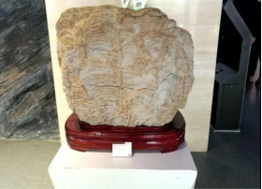
本课程围绕叠层石的形成（蓝藻和菌类及其生命活动和沉积作用的综合产物）展开蓝藻、菌类及综合产物的了解和作用。让学生掌握远古时期生命存在的形式。穿插探究问题，使学生除了解基本知识外，发挥动手能力来讨论总结得出答案。从而养成会学习、会动手的学习方法。

三、课程目标
（一）价值体认
通过了解叠层石的形态特征和作用。通过光合作用的小实验掌握生命起源的必要条件并形成实事求是、勤于钻研的科学态度和习惯。使学生感受到实践是检验真理的唯一标准的重要性。
（二）责任担当
通过对小组合作和任务指派，合作完成主题项目，增强团队协作能力，培养学生团结合作的意识，形成对自我、小组负责任的态度。
（三）问题解决
学生通过导师的讲解和引导，加深对叠层石的理解，并形成自己的一种生命观。
（四）创意物化
通过学习后，学生将绘制早期生命的演化过程示意图。
- 重点与难点
重点：通过讲解和实验使学生基本了解蓝藻的作用与叠层石的形成。
难点：实验中，需要学生亲手体验操作。让学生通过实际操作来了解植物的光合作用。
四、课程时长
90分钟
- 适合学段
初中年级
- 研学地点
神农坛基地、官门山基地地质馆
七、配备师资
每班配一名研学导师
八、研学用具
小石锤、放大镜、小苏打、洗洁精、手套、打孔器、注射器、树叶、清水、两只100mL烧杯
九、研学流程
（一）课前准备（5分钟）
1.课前准备好实验器材，并附有物品清单一份，后续由指定小组长课前课后予以清点核对并签字。
2.根据当期学生实际人数进行分组，每组人数控制在6-7人。
3.老师清点学生人数，并引导学生选出各自的小组长。
（小组长任务：维持本小组纪律；项目实施过程中对本小组合理分工；）
（二）研学过程
1.叠层石认知（30分钟）
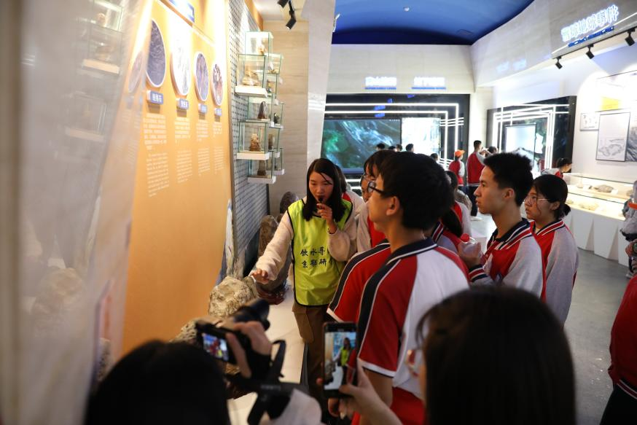
（1）叠层石形态
每组组长在导师那里领取小石锤、放大镜通过导师的带领前往研学地点观察并记录叠层石的形态，形成一个初步的认知。最后由导师集体现场研学并讲解，让学生们对叠层石形成一个深刻的印象。（导师布置任务，小组集体探究）（生命的起源和叠层石有什么联系？
）
各小组通过任务驱动，探究性学习，相互合作，积极同其他小组配合了解，分享学习观点。
（2）叠层石的价值
蓝细菌在进行光合作用的过程中，还会分泌出一些黏液，把其他一些微生物粘连在一起，也会把海水中微小的矿物颗粒胶结起来，从而形成一种独特的微生物沉积岩——叠层石
老师引导学生了解光合作用的意义，使学生们清楚的认识到，一切生物和人类氧气的来源都来自光合作用。
2.蓝藻的光合作用小实验（45分钟）
（1）任务设置
在理论中我们学习并了解到叠层石的形态价值和蓝细菌在形成叠层石时所发生的化学反应光合作用，那么为了让我们更能直观的感受到光合作用产生氧气的过程接下来请同学们完成这个小实验。
（2）自主学习
小组分工采集树叶，准备手套、打孔器、注射器、树叶、清水、两只100mL烧杯。

（3）实验原理
植物在地球生物界扮演了极其重要的角色，绝大多数植物可以通过光合作用制造食物和氧气。
在这个实验中，叶子一开始能浮在水面，是因为叶子的细胞间有小孔，小孔中有大量空气，抽去叶内气体后，叶子的整体密度大于水，所以就沉入水底。
之后，太阳提供了光能，小苏打释放出二氧化碳，叶片就能在水中进行光合作用，于是产生的氧气气泡就会使叶片又漂浮起来啦！

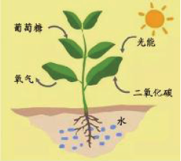

3.器材整理和桌面清理（10分钟）
（1）小组长交叉监督其他小组器材，如有工具损坏报告老师。
（2）检查桌面杂物是否清理完毕，并打扫小组周围地面。
（3）老师检查各小组整理任务完成情况。
4.课后延伸
（1）在生活中注意留心观察，并产生疑问，光合作用是否只能在太阳下进行，
（2）实验过程结束后拿出放大镜观察漂浮的叶子上是不是气泡。
十、研学评价、
按照《宜昌市中小学研学旅行学生评价实施办法（试行）》的相关规定，细化本课程具体评价标准，对每名学生给予A、B、C、D等级的评价。
十一、课程署名：
本课程有神农架国际旅行社研学部供稿
基地地址：神农架神官门山基地
联系人：吴艳丽
联系电话：15327985358

